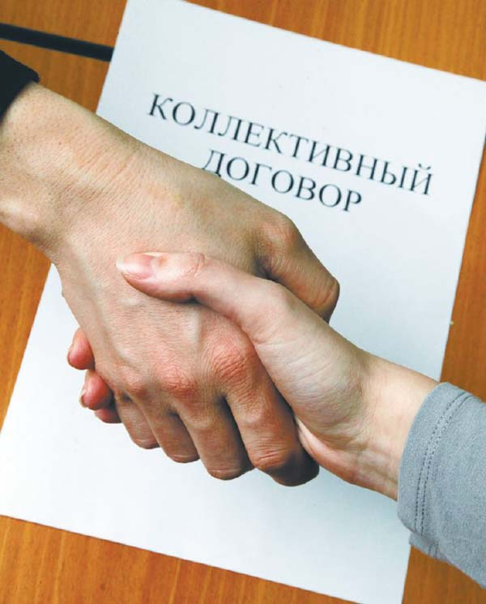
Коллективный договор - основная форма цивилизованного регулирования социально-трудовых отношений!

На сегодняшний день, коллективный договор является одной из основных форм социального партнерства. Только достаточно полный и содержательный коллективный договор может стать надежной правовой основой для обеспечения надлежащих условий труда, в том числе и его оплаты, в конкретной организации, обеспечить устойчивые отношения между коллективом работников организации и работодателем, ясно обозначая права и обязанности сторон.
Кроме того, коллективный договор обладает средствами стимулирования трудовой активности работников. С учетом экономических возможностей организации этот документ может пробудить интерес работников к творческому и производительному труду путем установления моральных и материальных стимулов в виде дополнительных отпусков, надбавок и доплат к основной заработной плате, льгот, компенсаций. Квалифицированная разработка этого акта позволит заложить в нем значительные возможности для стимулирования социально-активных работников.
В механизме правового регулирования условий труда на современном этапе экономического развития коллективному договору отводится особая защитная роль, которая проявляется в повышении гарантий трудовых прав работников.
Заключение коллективного договора выгодно как для работников, так и для работодателей! Для работников коллективный договор является дополнительным инструментом защиты их прав и интересов, для работодателей - становится гарантом стабильной обстановки в коллективе.
Вниманию работодателей Георгиевского городского округа!
Администрация Георгиевского городского округа, управление труда и социальной защиты населения администрации города Георгиевска (далее – управление) доводит до Вашего сведения, что в соответствии с постановлением Правительства Ставропольского края от 14 апреля 2016 г. № 143-п в 2018 году продолжается проведение краевого конкурса «Эффективный коллективный договор – основа согласования интересов сторон социального партнерства» (далее – краевой конкурс), основной задачей которого является выявление организаций, добивающихся высокой социальной эффективности в решении социальных задач, изучение и распространение их опыта, развитие форм социального партнерства в организациях.
С условиями участия в краевом конкурсе и порядком его проведения можно ознакомиться на сайте управления: utszn.ru
Для участия в краевом конкурсе приглашаются организации, предприятия и учреждения, осуществляющие деятельность на территории Георгиевского округа, независимо от их организационно-правовой формы, формы собственности и видов экономической деятельности. Основные требования, предъявляемые к организациям, желающим принять участие в конкурсе:
наличие коллективного договора, прошедшего уведомительную регистрацию;
отсутствие процедур ликвидации, реорганизации, несостоятельности (банкротства) и ее деятельность не приостановлена в порядке, предусмотренном Кодексом Российской Федерации об административных правонарушениях;
отсутствие задолженности по платежам, включая текущие, в бюджеты всех уровней и государственные внебюджетные фонды на дату, предшествующую дате подачи заявки на участие в конкурсе не более чем на месяц;
отсутствие случаев производственного травматизма со смертельным исходом в текущем году и году, предшествующем проведению конкурса;
отсутствие неустраненных нарушений трудового законодательства, в том числе просроченной задолженности по заработной плате и другим выплатам работникам;
отсутствие неустраненных нарушений миграционного законодательства в части привлечения иностранных работников;
отсутствие коллективного трудового спора между работниками и руководителем организации.
Победители краевого конкурса поощряются дипломами и ценными подарками!
Приглашаем работодателей Георгиевского округа принять активное участие в конкурсе!
Заявки на участие в конкурсе предоставляются в управление до 01 июля 2018 года по адресу: г. Георгиевск, ул. Чугурина,12, тел. 5-02-18, каб.№7.

Начальник УТСЗН
администрации ГГО СК Ю.И.Капшук

С.В.Браилко
(887951)50218

